# JNI使用总结

JNI是Java Native Interface的缩写，它提供了若干的API实现了Java和其他语言的通信（主要是C&C++）。JNI是java平台 的一部分，本文介绍Android的JNI的使用。JNI技术解决了其他语言和java的通信问题，其优点是可以使用已经存在的其他 语言的功能模块，也可以将一些对性能有特别要求的功能用C&C++实现。其缺点是引入JNI技术后的java程序将不再有跨平台 特性。

## 名词解释

* JNI(Java Native Interface):意为Java本地调用，它允许Java代码和其他语言写的代码进行交互，简单的说，一种 在Java虚拟机控制下执行代码的标准机制。
* NDK(Native Development Kit):是一套工具集合，允许你用C/C++语言实现程序的一部分。

### JNI和NDK的区别

从工具上说，NDK其实多了一个把.so和.apk打包的工具。而JNI必能没有打包功能，它只是把.so文件放到文件系统的特定 位置。

从编译库说，NDK开发C/C++只能使用NDK自带的有限的头文件,而使用JNI则可以使用文件系统中带的头文件。

从编写方式说，他们一样。

## 使用方式

swig工具此次未使用，不做对比。远程的方式流程清晰，但是产生的代码函数名字很长，代码美观度很差。编码 方式封装结构自己可以控制，可以提高代码美观度而且不用使用命令行工具生成头文件，但技术难度相对较高。Mapbox使用的 就是编码方式实现的JNI层。

### swig工具

略。在网上可以找到相关使用教程 [教程](http://www.ibm.com/developerworks/cn/aix/library/au-swig/)。

### 原生方式

* step 1：编写java类使用native声明本地方法 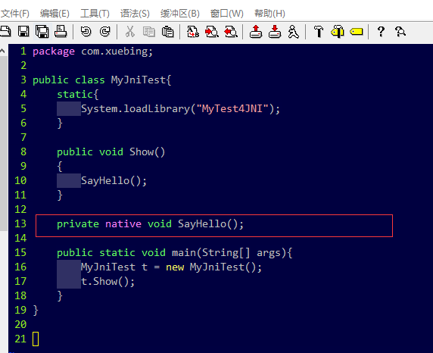
* step 2：使用javah命令用“step 1”编写的java类生成.h文件 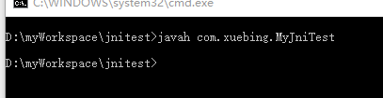

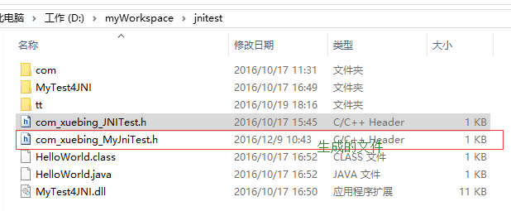

生成的头文件

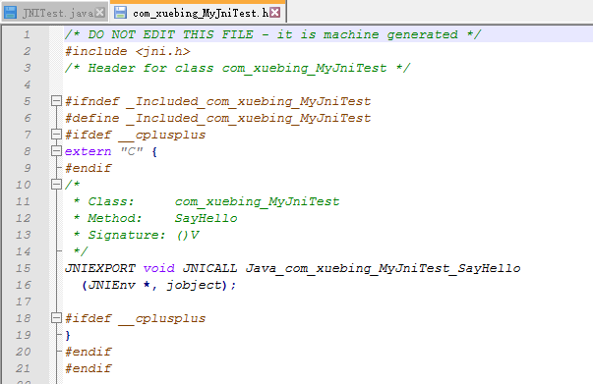

头文件内容

* step 3：实现“step 2”生成的.h文件的本地方法并编译成本地库 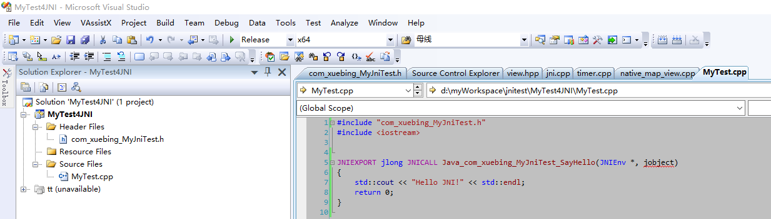

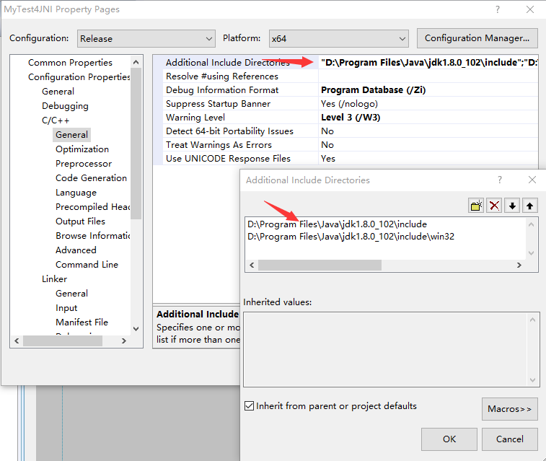 * step 4：将“step 3”产生的本地库放到java类可以找到的位置 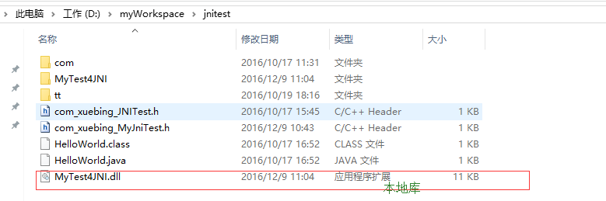

也可以设置环境变量或将库拷贝的已有的环境变量下。

* step 5：运行java程序验证本地方法； 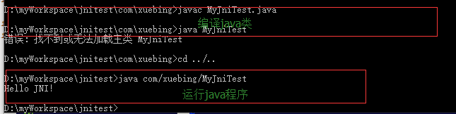

### 编码方式

* step 1：编写java类，在java类中声明本地函数。 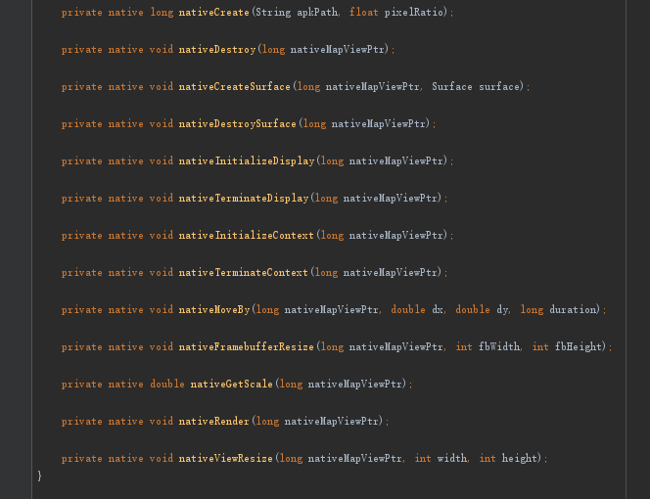
* 在JNI_OnLoad注册函数 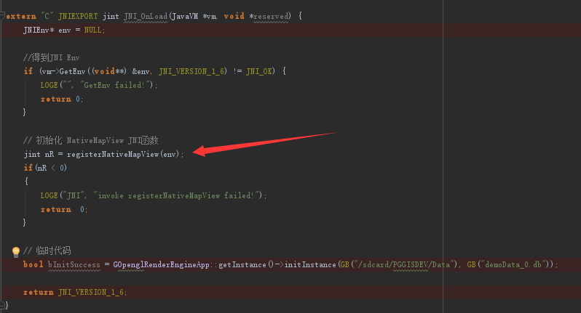 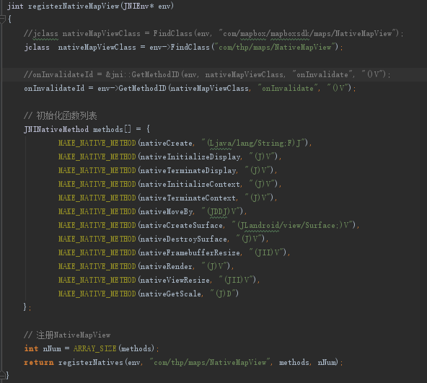 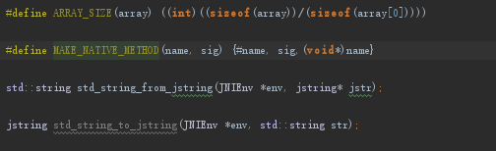

#### 下面以一个具体的函数为例进行说明：

在Java类NativeMapView有如下本地函数声明

private native long nativeCreate(String apkPath, float pixelRatio);

自编码实现如下函数(C函数)

jlong nativeCreate(JNIEnv * env, jobject obj,jstring apkPath, jfloat pixelRatio);  
  
jlong nativeCreate(JNIEnv *env, jobject obj,jstring apkPath, jfloat pixelRatio)  
{  
 LOGD("JNI", "nativeCreate");  
  
 std::string apkPath_ = std_string_from_jstring(env, &apkPath);  
 return reinterpret_cast<jlong>(new NativeMapView(env, obj, pixelRatio));  
}

在JNI_OnLoad()函数中将C函数装入结构体中，并调用JNI的注册函数进行函数注册： 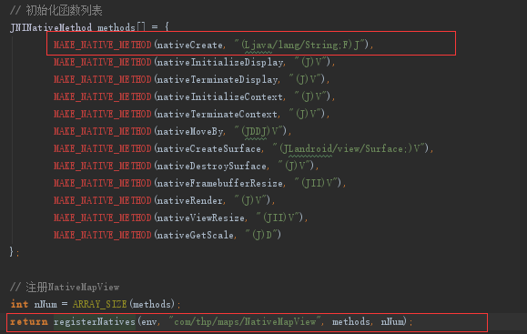

注册函数的代码如下：

jint registerNatives(JNIEnv * env, const char * szClazz, const JNINativeMethod* methods, jint nNums)  
{  
 jclass clazz;  
 clazz = env->FindClass(szClazz);  
  
 if (clazz == NULL) {  
 std::stringstream ss;  
 ss << "Native registration unable to find class " << szClazz << std::endl;  
 LOGE("", ss.str().c_str());  
 return -1;  
 }  
  
 if (env->RegisterNatives(clazz, methods, nNums) < 0) {  
 std::stringstream ss;  
 ss << "RegisterNatives failed for " << szClazz << std::endl;  
 LOGE("", ss.str().c_str());  
 return -1;  
 }  
  
 return 0;  
}

注意"(Ljava/lang/String;F)J"表示C函数的参数列表和返回值，括号里的"Ljava/lang/String;"表示字符串,F表示单精度浮点数，括号外的"J"表示 返回值是长整形。这些表示专有名词为域描述符：

域描述符

|  |  |
| --- | --- |
| 域 | Java 语言 |
| Z | boolean |
| B | byte |
| C | char |
| S | short |
| I | int |
| J | long |
| F | float |
| D | double |

另外，应用类型为L+该类型类描述符+。 数组，其为：[+其类型的域描述符+。 多维数组则是n个[+该类型的域描述符，n代表的是几维数组。

String类型的域描述符为 Ljava/lang/String; [+ 其类型的域描述符 + ;

|  |  |
| --- | --- |
| 类型 | 描述符 |
| int[] | [I |
| float[] | [F |
| String[] | [Ljava/lang/String; |
| Object[] | [Ljava/lang/Object; |
| int[][] | [[LI |
| float[][] | [[LF |

## JNI库调试

使用Android Studio(Version 2.2.2）可以调试JNI库，调试方法和调试Android Studio调试java代码一样。但是如果JNI库引入其他C++库的话，这个被JNI库引用的库 是不能调试的。

## JNI原理

此前的章节简要介绍了JNI的作用的实战方面的知识，下面JNI的原理和细节。下面的JNI原理图来自官网。

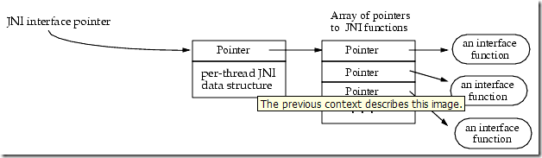

注册函数

### JNIEnv与JavaVM

* JNIEnv：是一个线程相关的结构体，该结构代表了Java在本线程的运行环境。
* JavaVM：Java虚拟机在JNI层的代表，JNI全局只有一个。

JNIEnv是JavaVM在线程中的代表，每个线程都有一个J，JNI中可能有很多个JNIEnv。

JNIEnv作用： * 调用Java函数：JNIEnv代表Java运行环境，可以使用JNIEnv调用Java中的代码。 * 操作Java对象：Java对象传入JNI层就是 jobject，需要用JNIEnv来操作这个Java对象。

#### JNIEnv体系结构

* 线程相关，不能跨线程，JNIEnv只有在当前线程有效，JNIEnv不能在线程间传递，在同一个线程中，多次 调用JNI层方法，传入的JNIEnv是相同的；
* 本地方法匹配多JNIEnv：在Java层定义的本地方法，可以在不同的线程调用，因此可以接受不同的JNIEnv。

JNIEnv结构：JNIEnv是一个指针，指向线程相关的结构，线程相关的结构指向JNI函数指针数组，这个数组中存放了大量的 JNI函数指针，这些指针指向了具体的JNI函数。

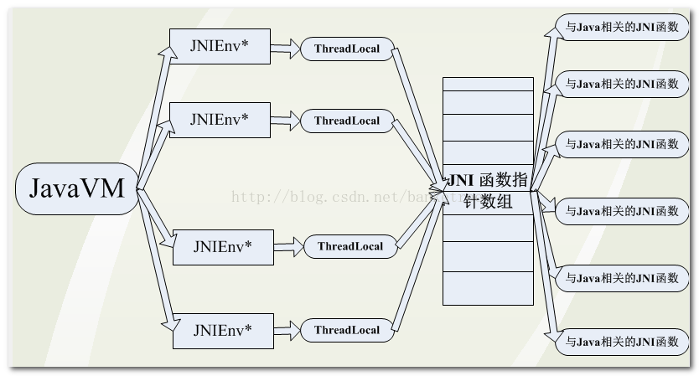

### UTF-8编码

JNI使用改进的UTF-8字符串来表示不同的字符类型。Java使用UTF-16编码。UTF-8编码主要用于C语言，inwei他的编码用00 表示0xc0而不是通常的0xx。非空ASCII字符改进后的字符串中可以用一个字节表示。

JNI不会检查NullPointerException、illegalArgumentException这样的错误，原因是导致性能下降。

在绝大多数C的库函数中，很难避免错误发生。 JNI允许用户使用Java的异常处理。大部分JNI方法会返回错误代码但本身并不会报出异常。因此，很有必要在代码本身进行处理，降异常 抛给Java。在JNI内部，首先会检查调用函数返回的错误代码，之后会调用ExpectOccurred()返回一个错误对象。

### JNI_OnLoad()与JNI_OnUnload()

当Android的VM(Virtual Machine)执行到System.loadLibary()函数时，首先回去执行C组件里的JNI_OnLoad()函数。它的用途有二： * 告诉VM此C组件使用那个JNI版本，如果你的*.so没有提供JNI_OnLoad()函数，VM会默认*.so是使用最老版本的JNI1.1版本。由于 新版JNI做了许多扩充，如果需要使用JNI的新版本功能就必须有JNI_OnLoad()函数来告知VM。 * 由于VM执行System.loadLibrary()函数时，就会立即先呼叫JNI_OnLoad(),所以C组件可以在JNI_OnLoad()函数中进行必要的初始化 工作。

### 原始数据

jobject对象引用类型 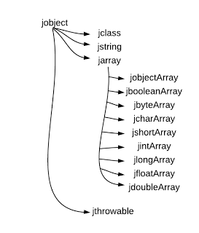

|  |  |  |
| --- | --- | --- |
| Java类型 | 本地类型（JNI） | 描述 |
| boolean（布尔型） | jboolean | 无符号8个比特 |
| byte(字节型) | jbyte | 有符号8个比特 |
| char(字符型) | jchar | 无符号16个比特 |
| short(短整型) | jshort | 有符号16个比特 |
| int(整型) | jint | 有符号32个比特 |
| long(长整型) | jlong | 有符号64个比特 |
| float(浮点型) | jfloat | 32个比特 |
| double(双精度浮点型) | jdouble | 64个比特 |
| void(空型) | void | N/A |

|  |  |  |  |
| --- | --- | --- | --- |
| 函数 | Java 数组类型 | 本地类型 | 说明 |
| GetBooleanArrayElements | jbooleanArray | jboolean | ReleaseBooleanArrayElements 释放 |
| GetByteArrayElements | jbyteArray | jbyte | ReleaseByteArrayElements 释放 |
| GetCharArrayElements | jcharArray | jchar | ReleaseShortArrayElements 释放 |
| GetShortArrayElements | jshortArray | jshort | ReleaseBooleanArrayElements 释放 |
| GetIntArrayElements | jintArray | jint | ReleaseIntArrayElements 释放 |
| GetLongArrayElements | jlongArray | jlong | ReleaseLongArrayElements 释放 |
| GetFloatArrayElements | jfloatArray | jfloat | ReleaseFloatArrayElements 释放 |
| GetDoubleArrayElements | jdoubleArray | jdouble | ReleaseDoubleArrayElements 释放 |
| GetObjectArrayElement | 自定义对象 | object |  |
| SetObjectArrayElement | 自定义对象 | object |  |
| GetArrayLength |  |  | 获取数组大小 |
| NewArray |  |  | 创建一个指定长度的原始数据类型的数组 |
| GetPrimitiveArrayCritical |  |  | 得到指向原始数据类型内容的指针，该方法可能使垃圾回收不能执行，该方法可能返回数组的拷贝，因此必须释放此资源。 |
| ReleasePrimitiveArrayCritical |  |  | 释放指向原始数据类型内容的指针，该方法可能使垃圾回收不能执行，该方法可能返回数组的拷贝，因此必须释放此资源。 |
| NewStringUTF |  |  | jstring类型的方法转换 |
| GetStringUTFChars |  |  | jstring类型的方法转换 |
| DefineClass |  |  | 从原始类数据的缓冲区中加载类 |
| FindClass |  |  | 该函数用于加载本地定义的类。它将搜索由CLASSPATH 环境变量为具有指定名称的类所指定的目录和 zip文件 |
| GetObjectClass |  |  | 通过对象获取这个类。该函数比较简单，唯一注意的是对象不能为NULL，否则获取的class肯定返回也为NULL |
| GetSuperclass |  |  | 获取父类或者说超类 。 如果 clazz 代表类class而非类 object，则该函数返回由 clazz 所指定的类的超类。 如果 clazz指定类 object 或代表某个接口，则该函数返回NULL |
| IsAssignableFrom |  |  | 确定 clazz1 的对象是否可安全地强制转换为clazz2 |
| Throw |  |  | 抛出 java.lang.Throwable 对象 |
| ThrowNew |  |  | 利用指定类的消息（由 message 指定）构造异常对象并抛出该异常 |
| ExceptionOccurred |  |  | 确定是否某个异常正被抛出。在平台相关代码调用 ExceptionClear() 或 Java 代码处理该异常前，异常将始终保持抛出状态 |
| ExceptionDescribe |  |  | 将异常及堆栈的回溯输出到系统错误报告信道（例如 stderr）。该例程可便利调试操作 |
| ExceptionClear |  |  | 清除当前抛出的任何异常。如果当前无异常，则此例程不产生任何效果 |
| FatalError |  |  | 抛出致命错误并且不希望虚拟机进行修复。该函数无返回值 |
| NewGlobalRef |  |  | 创建 obj 参数所引用对象的新全局引用。obj 参数既可以是全局引用，也可以是局部引用。全局引用通过调用DeleteGlobalRef() 来显式撤消。 |
| DeleteGlobalRef |  |  | 删除 globalRef 所指向的全局引用 |
| DeleteLocalRef |  |  | 删除 localRef所指向的局部引用 |
| AllocObject |  |  | 分配新 Java 对象而不调用该对象的任何构造函数。返回该对象的引用。clazz 参数务必不要引用数组类。 |
| getObjectClass |  |  | 返回对象的类 |
| IsSameObject |  |  | 测试两个引用是否引用同一 Java 对象 |
| NewString |  |  | 利用 Unicode 字符数组构造新的 java.lang.String 对象 |
| GetStringLength |  |  | 返回 Java 字符串的长度（Unicode 字符数） |
| GetStringChars |  |  | 返回指向字符串的 Unicode 字符数组的指针。该指针在调用 ReleaseStringchars() 前一直有效 |
| ReleaseStringChars |  |  | 通知虚拟机平台相关代码无需再访问 chars。参数chars 是一个指针，可通过 GetStringChars() 从 string 获得 |
| NewStringUTF |  |  | 利用 UTF-8 字符数组构造新 java.lang.String 对象 |
| GetStringUTFLength |  |  | 以字节为单位返回字符串的 UTF-8 长度 |
| GetStringUTFChars |  |  | 返回指向字符串的 UTF-8 字符数组的指针。该数组在被ReleaseStringUTFChars() 释放前将一直有效 |
| ReleaseStringUTFChars |  |  | 通知虚拟机平台相关代码无需再访问 utf。utf 参数是一个指针，可利用 GetStringUTFChars() 获得 |
| NewObjectArray |  |  | 构造新的数组，它将保存类 elementClass 中的对象。所有元素初始值均设为 initialElement |
| SetArrayRegion |  |  | 将基本类型数组的某一区域从缓冲区中复制回来的一组函数 |
| GetFieldID |  |  | 返回类的实例（非静态）域的属性 ID。该域由其名称及签名指定。访问器函数的 |
| GetField |  |  | 及 SetField系列使用域 ID 检索对象域。GetFieldID() 不能用于获取数组的长度域。应使用GetArrayLength()。 |
| GetField |  |  | 该访问器例程系列返回对象的实例（非静态）域的值。要访问的域由通过调用GetFieldID() 而得到的域 ID 指定。 |
| SetField |  |  | 该访问器例程系列设置对象的实例（非静态）属性的值。要访问的属性由通过调用 SetFieldID() 而得到的属性 ID指定。 |
| GetStaticFieldID |  |  | 静态属性. |
| GetStaticField |  |  | 同上,只不过是静态属性。 |
| SetStaticField |  |  | 同上,只不过是静态属性。 |
| GetMethodID |  |  | 返回类或接口实例（非静态）方法的方法 ID。方法可在某个 clazz 的超类中定义，也可从 clazz 继承。该方法由其名称和签名决定。 GetMethodID() 可使未初始化的类初始化。要获得构造函数的方法 ID，应将 作为方法名，同时将void (V) 作为返回类型。 |
| CallVoidMethod |  |  |  |
| CallObjectMethod |  |  |  |
| CallBooleanMethod |  |  |  |
| CallByteMethod |  |  |  |
| CallCharMethod |  |  |  |
| CallShortMethod |  |  |  |
| CallIntMethod |  |  |  |
| CallLongMethod |  |  |  |
| CallFloatMethod |  |  |  |
| CallDoubleMethod |  |  |  |
| GetStaticMethodID |  |  | 调用静态方法 |
| CallMethod |  |  |  |
| RegisterNatives |  |  | 向 clazz 参数指定的类注册本地方法。methods 参数将指定 JNINativeMethod 结构的数组，其中包含本地方法的名称、签名和函数指针。nMethods 参数将指定数组中的本地方法数。 |
| UnregisterNatives |  |  | 取消注册类的本地方法。类将返回到链接或注册了本地方法函数前的状态。该函数不应在常规平台相关代码中使用。相反，它可以为某些程序提供一种重新加载和重新链接本地库的途径。 |